Resolución del Pleno del Instituto de Transparencia, Acceso a la Información Pública y Protección de Datos Personales del Estado de México y Municipios, con domicilio en Metepec, Estado de México, del veintisiete de septiembre de dos mil veintitrés.

VISTO el expediente formado con motivo del Recurso de Revisión 03642/INFOEM/IP/RR/2023, promovido por una persona de forma anónima, en lo sucesivo La Recurrente, en contra de la respuesta del Ayuntamiento de Tlalnepantla de Baz en lo subsecuente, El Sujeto Obligado, se procede a dictar la presente resolución con base en lo siguiente:

ANTECEDENTES

I. De la Solicitud de Información.
1. Presentación. El catorce de junio, La Recurrente presentó a través del Sistema de Acceso a la Información Mexiquense, en lo subsecuente, SAIMEX ante El Sujeto Obligado, la solicitud de acceso a la información pública, a la que se le asignó el número de expediente 00625/TLALNEPA/IP/2023, a través de la cual requirió, lo siguiente:

“Solicito el acta o actas de comite de tranparencia en la cual se autorizaron todos y cada uno de los avisos de privacidad de todas las dependencias que integran la administracion.” (sic)

MODALIDAD DE ENTREGA: vía SAIMEX

2. Respuesta. El veinte de junio, El Sujeto Obligado dio respuesta en los términos siguientes:
Tlalnepantla de Baz, México a 20 de Junio de 2023
Nombre del solicitante: C. Solicitante
Folio de la solicitud: 00625/TLALNEPA/IP/2023
Por este medio reciba un cordial saludo y con fundamento en los artículos 6 de la Constitución Política de los Estados Unidos Mexicanos; 5 párrafo décimo séptimo, décimo octavo y décimo noveno de la Constitución Política del Estado Libre y Soberano de México; así como los artículos 1, 4, 12 segundo párrafo, 23 fracción IV, 24 tercer párrafo, 53, 59, 88 y 173 de la Ley de Transparencia y Acceso a la Información Pública del Estado de México y Municipios, se remite la respuesta a su solicitud de acceso a la información por parte del Servidor Público Habilitado competente.
ATENTAMENTE
MTRA. CLARA CAMACHO MÉNDEZ

Adjuntando a su respuesta el archivo UTAIM_01800_2023_SAIMEX 625.pdf, consistente en el oficio UTAIM/01800/2023 de diecinueve de junio suscrito por el Titular de la Unidad de Transparencia y Acceso a la Información Pública Municipal, el cual, contiene la respuesta a la solicitud.

II. Del Recurso de Revisión.
1. Presentación. Inconforme con la respuesta; el veintiséis de junio, La Recurrente interpuso el Recurso de Revisión en el SAIMEX registrado bajo el número de expediente 03642/INFOEM/IP/RR/2023; señalando:

Acto impugnado: DENTRO DE LA SOLICITUD DE INFORMACION SOLICITE TODOS Y CADA UNO DE LAS ACTAS EN LAS CUALES SE HAYAN APROBADO TODOS Y CADA UNO DE LOS AVISOS DE PRIVACIDAD, Y SOLO DIJERON EN DONDE SE ENCONTRABA UNA, POR LO QUE SOLICITO ME SEAN EN TREGADAS EN SU TOTALIDAD Y/O ME DIGAN DONDE PODER CONSULTARLAS TODAS! (sic).
Motivos de agravio: DENTRO DE LA SOLICITUD DE INFORMACION SOLICITE TODOS Y CADA UNO DE LAS ACTAS EN LAS CUALES SE HAYAN APROBADO TODOS Y CADA UNO DE LOS AVISOS DE PRIVACIDAD, Y SOLO DIJERON EN DONDE SE ENCONTRABA UNA, POR LO QUE SOLICITO ME SEAN EN TREGADAS EN SU TOTALIDAD Y/O ME DIGAN DONDE PODER CONSULTARLAS TODAS! (sic).

2. Del turno del Recurso de Revisión. Ese mismo día, el Recurso se envió electrónicamente a este Instituto de Transparencia y con fundamento en el artículo 185, fracción I de la Ley de Transparencia y Acceso a la Información Pública del Estado de México y Municipios, se turnó a la Comisionada Sharon Cristina Morales Martínez; a efecto de decretar su admisión o desechamiento.

3. Admisión del Recurso de Revisión. El veintisiete de junio, se acordó la admisión; así como la integración del expediente respectivo, mismo que se puso a disposición de las partes, para que en un plazo máximo de siete días hábiles La Recurrente manifestara lo que a su derecho conviniera, a efecto de presentar pruebas y alegatos; y El Sujeto Obligado rindiera el correspondiente Informe Justificado; lo anterior, conforme a lo dispuesto por el artículo 185 de la Ley de Transparencia local.

4. Manifestaciones e Informe Justificado. Dentro del término legalmente concedido a La Recurrente no presentó manifestaciones y el Sujeto Obligado rindió su informe justificado con el archivo UTAIM_1987_2023 MANIFESTACIONES RR 3642.pdf, consistente en el oficio UTAIM/1987/2023 de seis de julio suscrito por la Titular de la Unidad de Transparencia y Acceso a la Información Pública Municipal, en donde señala que el recurso es improcedente por actualizarse la fracción III y V del artículo 191, al considerar que no se actualiza ninguno de los supuestos de procedencia y que se impugna la veracidad de la información establecidos en la Ley de Transparencia local.

5. De la ampliación. El veintiocho de agosto, se notificó el acuerdo de ampliación de plazo para resolver el presente Recurso de Revisión, previsto en el artículo 181, tercer párrafo de la Ley de Transparencia local.

Este organismo garante no pasa por alto justificar, que el plazo para emitir resolución en el presente asunto encuentra justificación en el alto número de recursos de revisión recibidos dentro del primer semestre del año dos mil veintidós, que, en comparación con los recibidos el año 2021 dentro del mismo periodo, se ha incrementado aproximadamente un 400%, circunstancia atípica que ha rebasado las capacidades técnicas y humanas del personal encargado de la proyección de las resoluciones a dichos medios de impugnación.

Por ello, es menester precisar que, si bien se ha excedido el plazo para resolver el presente medio de impugnación, de conformidad con la ley de la materia, el plazo para emitir resolución se encuentra justificado en los elementos para medir su razonabilidad de asuntos conforme a los parámetros establecidos por diversos órganos jurisdiccionales federales, aplicables también en procedimientos análogos, como el que nos ocupa.

Así, en términos de lo que establecen los artículos 8.1 y 25 de la Convención Americana sobre Derechos Humanos, los recursos deben ser sencillos y resolverse en el menor tiempo posible, tomando en consideración la dilación total del procedimiento; esto es, en un plazo razonable.

En ese sentido, el legislador fijó los términos procesales en las leyes, de manera general, sin que pudiera prever la variada gama de casos que son resueltos por los órganos jurisdiccionales o cuasi jurisdiccionales, tanto por la complejidad de los hechos, como por el número de casos que conocen.

Por ello, excepcionalmente, si un asunto es resuelto con posterioridad a los plazos señalados por la norma debe analizarse la razonabilidad del tiempo necesario para su resolución, atentos a los siguientes criterios:
a) Complejidad del asunto: La complejidad de la prueba, la pluralidad de sujetos procesales, el tiempo transcurrido, las características y contexto del recurso.
b) Actividad Procesal del interesado: Acciones u omisiones del interesado.
c) Conducta de la Autoridad: Las Acciones u omisiones realizadas en el procedimiento. Así como si la autoridad actuó con la debida diligencia.
d) La afectación generada en la situación jurídica de la persona involucrada en el proceso: Violación a sus derechos humanos.

De modo que, cuando se trate de un asunto excepcional, por alguna o todas las características mencionadas o bien, cuando el ingreso de asuntos al órgano jurisdiccional o cuasi jurisdiccional respectivo supere notoriamente al que podría considerarse normal, debe concluirse que es una excluyente de responsabilidad en relación con la actuación del funcionario, como ha acontecido en el caso que nos ocupa.

Argumento que encuentra sustento en la jurisprudencia P./J. 32/92 emitida por el Pleno de la Suprema Corte de Justicia de la Nación de rubro “TÉRMINOS PROCESALES. PARA DETERMINAR SI UN FUNCIONARIO JUDICIAL ACTUÓ INDEBIDAMENTE POR NO RESPETARLOS SE DEBE ATENDER AL PRESUPUESTO QUE CONSIDERÓ EL LEGISLADOR AL FIJARLOS Y LAS CARACTERÍSTICAS DEL CASO.”

Razones por las cuales cabe concluir que, la resolución al Recurso de Revisión se solventa hasta esta fecha, debido a que existe una excesiva carga de trabajo en desproporción a la capacidad de los recursos materiales y humanos con que cuenta este Instituto para atender la enorme demanda de usuarios que acuden para que se les garantice su Derecho de acceso a la información Pública y Protección de Datos Personales, aunado a la complejidad de los hechos a los que se refieren, así como al volumen del expediente, la extensión de los escritos y pruebas aportadas y desahogadas por las partes; lo que impide la tramitación de los recursos dentro de los términos legales previamente establecidos por la Ley, por tratarse de causas de fuerza mayor.

Al respecto, también son de considerar los criterios sostenidos por el Cuarto Tribunal Colegiado en Materia Administrativa del Primer Circuito, cuyos rubros y datos de identificación son los siguientes: “PLAZO RAZONABLE PARA RESOLVER. DIMENSIÓN Y EFECTOS DE ESTE CONCEPTO CUANDO SE ADUCE EXCESIVA CARGA DE TRABAJO” y “PLAZO RAZONABLE PARA RESOLVER. CONCEPTO Y ELEMENTOS QUE LO INTEGRAN A LA LUZ DEL DERECHO INTERNACIONAL DE LOS DERECHOS HUMANOS”.

Por ello, este organismo garante comprometido con la tutela de los derechos humanos confiados señala que este exceso del plazo legal para resolver el presente asunto resulta de carácter excepcional.

6. Cierre de Instrucción. Por lo que, una vez analizado el estado procesal que guarda el expediente, el veintiseis de septiembre de dos mil veintitrés, la Comisionada Sharon Cristina Morales Martínez acordó el cierre de instrucción, así como la remisión de este, a efecto de ser resuelto, de conformidad con lo establecido en el artículo 185 fracciones VI y VIII de la Ley de Transparencia local.

CONSIDERANDOS

PRIMERO. Competencia. Este Instituto de Transparencia, Acceso a la Información Pública y Protección de Datos Personales del Estado de México y Municipios, es competente para conocer y resolver el presente Recurso de Revisión, conforme a lo dispuesto en los artículos 6, Apartado A de la Constitución Política de los Estados Unidos Mexicanos; 5, párrafos trigésimo segundo, trigésimo tercero y trigésimo cuarto fracciones IV y V de la Constitución Política del Estado Libre y Soberano de México; 2 fracción II, 13, 29, 36, fracciones I y II, 176, 178, 179, 181 párrafo tercero y 185 de la Ley de Transparencia local; y 9, fracciones I y XXIII y 11 del Reglamento Interior del Instituto de Transparencia, Acceso a la Información Pública y Protección de Datos Personales del Estado de México y Municipios.

SEGUNDO. Requisitos de procedencia. El Recurso de Revisión reúne los requisitos establecidos en el artículo 180 de la ley de la materia, conforme a lo siguiente:

a) Forma. El Recurso de Revisión en estudio fue presentado vía SAIMEX, constando el Sujeto Obligado de la solicitud, el número de folio de respuesta de la solicitud de acceso, la fecha en que fue notificada la respuesta al solicitante, el acto recurrido y los motivos de inconformidad.

b) Interés. El Recurso de Revisión fue interpuesto por parte legítima, en atención a que se presentó por La Recurrente, quien es la misma entidad que formuló la solicitud de acceso a la información pública al Sujeto Obligado, mediante la utilización de su clave de usuario y contraseña.

TERCERO. Oportunidad.
El Recurso de Revisión fue interpuesto dentro del plazo de quince días hábiles contados a partir del día siguiente a aquel en que La Recurrente tuvo conocimiento de la respuesta impugnada, tal y como lo prevé el artículo 178 de la Ley de Transparencia local.

En efecto, El Sujeto Obligado notificó la respuesta a la solicitud de información el martes veinte de junio; en consecuencia, el plazo de quince días hábiles para presentar el recurso de revisión, transcurrió del miércoles veintiuno de junio al martes once de julio, por tanto, si el recurso de revisión que nos ocupa se interpuso el veintiséis de junio, éste se encuentra dentro del plazo dispuesto en el artículo 178, de la Ley de Transparencia local. Por lo tanto, se tiene por presentado en tiempo el Recurso de Revisión.

CUARTO. Actualización de la procedencia. A efecto de determinar la procedencia del estudio de la acción intentada por el solicitante y ante la improcedencia anunciada por el Sujeto Obligado se procede a revisar el acto impugnado y las razones de inconformidad planteadas por La Recurrente.

“DENTRO DE LA SOLICITUD DE INFORMACION SOLICITE TODOS Y CADA UNO DE LAS ACTAS EN LAS CUALES SE HAYAN APROBADO TODOS Y CADA UNO DE LOS AVISOS DE PRIVACIDAD, Y SOLO DIJERON EN DONDE SE ENCONTRABA UNA, POR LO QUE SOLICITO ME SEAN EN TREGADAS EN SU TOTALIDAD Y/O ME DIGAN DONDE PODER CONSULTARLAS TODAS!” (Sic)

En virtud de lo anterior, se desprende que las razones de inconformidad esgrimidas por la Recurrente se encuentran encauzadas a denotar la actualización de la causal de procedencia prevista en el artículo 179 de la Ley de Transparencia local, que dispone lo siguiente:

“Artículo 179. El recurso de revisión es un medio de protección que la Ley otorga a los particulares, para hacer valer su derecho de acceso a la información pública, y procederá en contra de las siguientes causas:
…
V. La entrega de información incompleta;
...”
(Énfasis añadido).

Así, del análisis efectuado se advierte que, contrario a lo señalado por el Sujeto Obligado, resulta procedente la interposición del recurso conforme a lo dispuesto por el artículo 179, fracción V.

Se tienen por acreditados todos y cada uno de los elementos formales exigidos por el artículo 180 de la Ley de Transparencia local. Cubiertos los requisitos de fondo y forma en la interposición del presente recurso, se procede al análisis y estudio de las constancias de mérito.

QUINTO. Estudio y resolución del asunto.

Marco Normativo General.
Este Órgano Garante basará el análisis del presente, en el contenido íntegro de las actuaciones que obran en el expediente electrónico en el SAIMEX, para dictar el fallo correspondiente conforme a derecho, tomando en consideración los elementos aportados por las partes y respetando en todo momento al principio de máxima publicidad consagrado en la Constitución Política de los Estados Unidos Mexicanos, Constitución Política del Estado Libre y Soberano de México y demás leyes aplicables en la materia; así como, en los Tratados Internacionales en los que el Estado Mexicano sea parte, en concordancia con el párrafo tercero del artículo 1 de la Constitución Política de los Estados Unidos Mexicanos y los numerales 8 y 9 de la Ley de Transparencia local.

El derecho de acceso a la Información Pública se encuentra sustentado en el artículo 6°, Apartado A de la Constitución Política de los Estados Unidos Mexicanos, atinente al derecho de Acceso a la Información Pública, el cual, señala que, toda la información en posesión de cualquier autoridad, entidad, órgano y organismo de los Poderes Ejecutivo, Legislativo y Judicial, órganos autónomos, partidos políticos, fideicomisos y fondos públicos, así como de cualquier persona física, moral o sindicato que reciba y ejerza recursos públicos o realice actos de autoridad en el ámbito federal, estatal y municipal, es pública y sólo podrá ser reservada temporalmente por razones de interés público y seguridad nacional, en los términos que fijen las leyes.

De igual manera, la Constitución Política del Estado Libre y Soberano de México, en su artículo 5°, dispone entre otros que, el derecho a la información será garantizado por el Estado. La ley establecerá las previsiones que permitan asegurar la protección, el respeto y la difusión de este derecho.

Por otro lado, resulta importante traer a colación el contenido de los artículos 4 y 12 de la Ley de Transparencia local, mismos que a la letra señalan:

“Artículo 4. El derecho humano de acceso a la información pública es la prerrogativa de las personas para buscar, difundir, investigar, recabar, recibir y solicitar información pública, sin necesidad de acreditar personalidad ni interés jurídico.
Toda la información generada, obtenida, adquirida, transformada, administrada o en posesión de los sujetos obligados es pública y accesible de manera permanente a cualquier persona, en los términos y condiciones que se establezcan en los tratados internacionales de los que el Estado mexicano sea parte, en la Ley General, la presente Ley y demás disposiciones de la materia, privilegiando el principio de máxima publicidad de la información. Solo podrá ser clasificada excepcionalmente como reservada temporalmente por razones de interés público, en los términos de las causas legítimas y estrictamente necesarias previstas por esta Ley.
Los sujetos obligados deben poner en práctica, políticas y programas de acceso a la información que se apeguen a criterios de publicidad, veracidad, oportunidad, precisión y suficiencia en beneficio de los solicitantes.

Artículo 12. Quienes generen, recopilen, administren, manejen, procesen, archiven o conserven información pública serán responsables de la misma en los términos de las disposiciones jurídicas aplicables.
Los sujetos obligados sólo proporcionarán la información pública que se les requiera y que obre en sus archivos y en el estado en que ésta se encuentre. La obligación de proporcionar información no comprende el procesamiento de la misma, ni el presentarla conforme al interés del solicitante; no estarán obligados a generarla, resumirla, efectuar cálculos o practicar investigaciones.”
(Énfasis añadido)

Por lo que podemos observar, de los preceptos legales señalados, los cuales establecen que los Sujetos Obligados se encuentran constreñidos a entregar la información pública solicitada por los particulares y que ésta misma se encuentre en sus archivos o que obre en su posesión, privilegiando en todo momento el principio de máxima publicidad, sin generarla, procesarla, resumirla, ni presentarla conforme al interés del solicitante.

Queda de manifiesto entonces que, se considera información pública al conjunto de datos que posee cualquier autoridad, obtenidos en virtud del ejercicio de sus funciones de derecho público; criterio que ha sostenido la Suprema Corte de Justicia de la Nación, en la tesis 2a. LXXXVIII/2010, con el rubro y contenido:

“INFORMACIÓN PÚBLICA. ES AQUELLA QUE SE ENCUENTRA EN POSESIÓN DE CUALQUIER AUTORIDAD, ENTIDAD, ÓRGANO Y ORGANISMO FEDERAL, ESTATAL Y MUNICIPAL, SIEMPRE QUE SE HAYA OBTENIDO POR CAUSA DEL EJERCICIO DE FUNCIONES DE DERECHO PÚBLICO. Dentro de un Estado constitucional los representantes están al servicio de la sociedad y no ésta al servicio de los gobernantes, de donde se sigue la regla general consistente en que los poderes públicos no están autorizados para mantener secretos y reservas frente a los ciudadanos en el ejercicio de las funciones estatales que están llamados a cumplir, salvo las excepciones previstas en la ley, que operan cuando la revelación de datos pueda afectar la intimidad, la privacidad y la seguridad de las personas. En ese tenor, información pública es el conjunto de datos de autoridades o particulares en posesión de cualquier autoridad, entidad, órgano y organismo federal, estatal y municipal, obtenidos por causa del ejercicio de funciones de derecho público, considerando que en este ámbito de actuación rige la obligación de éstos de rendir cuentas y transparentar sus acciones frente a la sociedad, en términos del artículo 6o., fracción I, de la Constitución Política de los Estados Unidos Mexicanos, en relación con los numerales 1, 2, 4 y 6 de la Ley Federal de Transparencia y Acceso a la Información Pública Gubernamental” (sic)

Asimismo, el artículo 24 de la Ley de la materia, señala que los Sujetos Obligados sólo proporcionarán la información pública que generen, administren o posean en el ejercicio de sus atribuciones; por consiguiente, la información pública se encuentra a disposición de cualquier persona, lo que implica que es deber de los Sujetos Obligados, garantizar a toda persona el derecho de acceso a la información pública.

En esta misma tesitura, es de subrayar que el derecho de acceso a la información pública, consiste en que la información solicitada conste en un soporte documental en cualquiera de sus formas, a saber: expedientes, reportes, estudios, actas, resoluciones, oficios, correspondencia, acuerdos, directivas, directrices, circulares, contratos, convenios, instructivos, notas, memorandos, estadísticas o bien, cualquier otro registro que documente el ejercicio de las facultades, funciones y competencias de los Sujetos Obligados; los que podrán estar en cualquier medio, sea escrito, impreso, sonoro, visual, electrónico, informático u holográfico, de conformidad con el artículo 3, fracción XI de la Ley de Transparencia local.

Así que la obligación de acceso a la información se tendrá por cumplida cuando el solicitante tenga a su disposición la información requerida, o cuando realice su consulta en el lugar que ésta se localice, conforme a lo previsto en los artículos 3 fracción XI, 4, 12 y 24 último párrafo de la Ley de Transparencia local.

En el caso que nos ocupa, es aplicable el criterio de interpretación en el orden administrativo número 0002-11, cuyo rubro y texto dispone:

“CRITERIO 0002-11
INFORMACIÓN PÚBLICA, CONCEPTO DE, EN MATERIA DE TRANSPARENCIA. INTERPRETACIÓN SISTEMÁTICA DE LOS ARTÍCULOS 2°, FRACCIÓN V, XV, Y XVI, 3°, 4°, 11 Y 41. De conformidad con los artículos antes referidos, el derecho de acceso a la información pública, se define en cuanto a su alcance y resultado material, el acceso a los archivos, registros y documentos públicos, administrados, generados o en posesión de los órganos u organismos públicos, en virtud del ejercicio de sus funciones de derecho público, sin importar su fuente, soporte o fecha de elaboración.
En consecuencia el acceso a la información se refiere a que se cumplan cualquiera de los siguientes tres supuestos:
1) Que se trate de información registrada en cualquier soporte documental, que en ejercicio de las atribuciones conferidas, sea generada por los Sujetos Obligados;
2) Que se trate de información registrada en cualquier soporte documental, que en ejercicio de las atribuciones conferidas, sea administrada por los Sujetos Obligados, y
3) Que se trate de información registrada en cualquier soporte documental, que en ejercicio de las atribuciones conferidas, se encuentre en posesión de los Sujetos Obligados.” (SIC)
(Énfasis añadido)

Con base a lo anterior, podemos afirmar que las autoridades locales se encuentran constreñidas a la observancia de que, toda la información que generen, administren o posean en su calidad de los Sujetos Obligados, debe ser considerada un bien de dominio público y accesible a cualquier persona; como es de amplio conocimiento, el derecho imperante en materia de transparencia se rige por el principio de máxima publicidad y en caso de negarse o limitarse, la procedencia de tales excepciones deberá en todo momento ser acreditado fehacientemente por aquellos cuya obligación sea asistir a dicha garantía, es decir, deberán motivar la clasificación de la información que consideren susceptible de tal actuación, señalando las causas especiales que los llevaron a dicha actuación.
Atendiendo a los preceptos legales a los cuales se hizo referencia, se concluye que, el Ayuntamiento de Tlalnepantla de Baz, se encuentra dentro de los supuestos de obligatoriedad a transparentar y garantizar el Acceso a la Información Pública. En ese sentido se procede a analizar el caso en concreto.

Primeramente atendiendo al tema de la solicitud —Aviso de privacidad— es importante tener presente lo que la Ley de Protección de Datos Personales en Posesión de Sujetos Obligados del Estado de México y Municipios señala:

Artículo 4. Para los efectos de esta Ley se entenderá por:
…
V. Aviso de Privacidad: al documento físico, electrónico o en cualquier formato generado por el responsable que es puesto a disposición del Titular con el objeto de informarle los propósitos del tratamiento al que serán sometidos sus datos personales.
…
XLI. Responsable: a los sujetos obligados a que se refiere la presente Ley que deciden sobre el tratamiento de los datos personales.
…
CAPÍTULO SEGUNDO
DEL AVISO DE PRIVACIDAD
Comunicación del Aviso de Privacidad
Artículo 29. Los responsables pondrán a disposición de la o el titular en formatos impresos, digitales, visuales, sonoros o de cualquier otra tecnología, el aviso de privacidad, en las modalidades simplificado e integral.

Atento a lo anterior, el Aviso de Privacidad “es el documento físico, electrónico o en cualquier formato generado por el sujeto obligado. Éste debe ser puesto a tu disposición para informarte los propósitos del tratamiento al que serán sometidos tus datos personales”.

Caso en concreto.
¿Qué solicitó La Recurrente?
“Solicito el acta o actas de comite de tranparencia en la cual se autorizaron todos y cada uno de los avisos de privacidad de todas las dependencias que integran la administracion.” Sic

¿Qué le respondió El Sujeto Obligado?
La información requerida con la que cuenta el Sujeto Obligado se encuentra publicada y disponible para su descarga y consulta en la plataforma del IPOMEX, —y proporciona vínculo e instrucciones (con fotos de pantalla) para acceder—.

¿Cuál es el motivo de inconformidad en el Recurso?
“DENTRO DE LA SOLICITUD DE INFORMACION SOLICITE TODOS Y CADA UNO DE LAS ACTAS EN LAS CUALES SE HAYAN APROBADO TODOS Y CADA UNO DE LOS AVISOS DE PRIVACIDAD, Y SOLO DIJERON EN DONDE SE ENCONTRABA UNA, POR LO QUE SOLICITO ME SEAN EN TREGADAS EN SU TOTALIDAD Y/O ME DIGAN DONDE PODER CONSULTARLAS TODAS!” Sic.

Expuesto lo anterior, analizaremos la información remitida en la respuesta y el informe justificado.

archivo UTAIM_01800_2023_SAIMEX 625.pdf

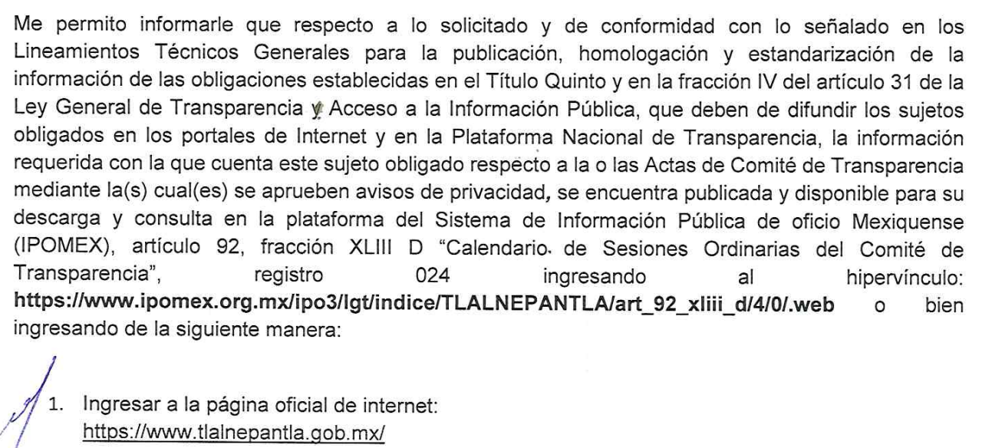

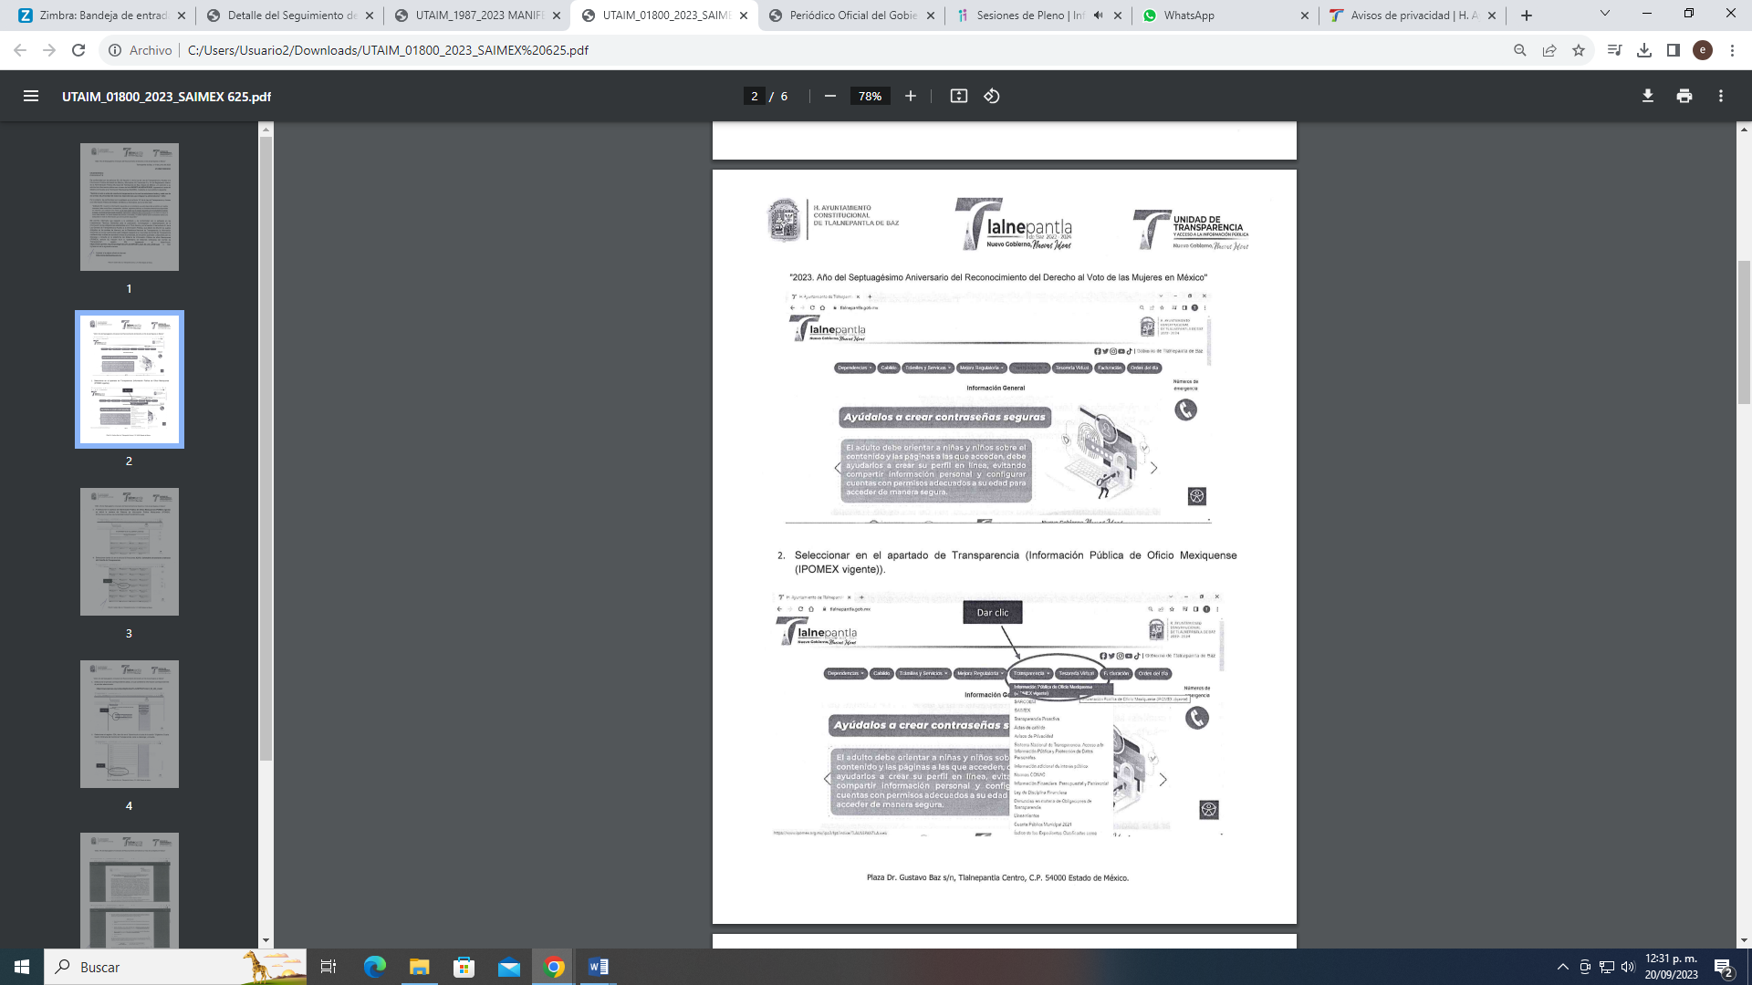

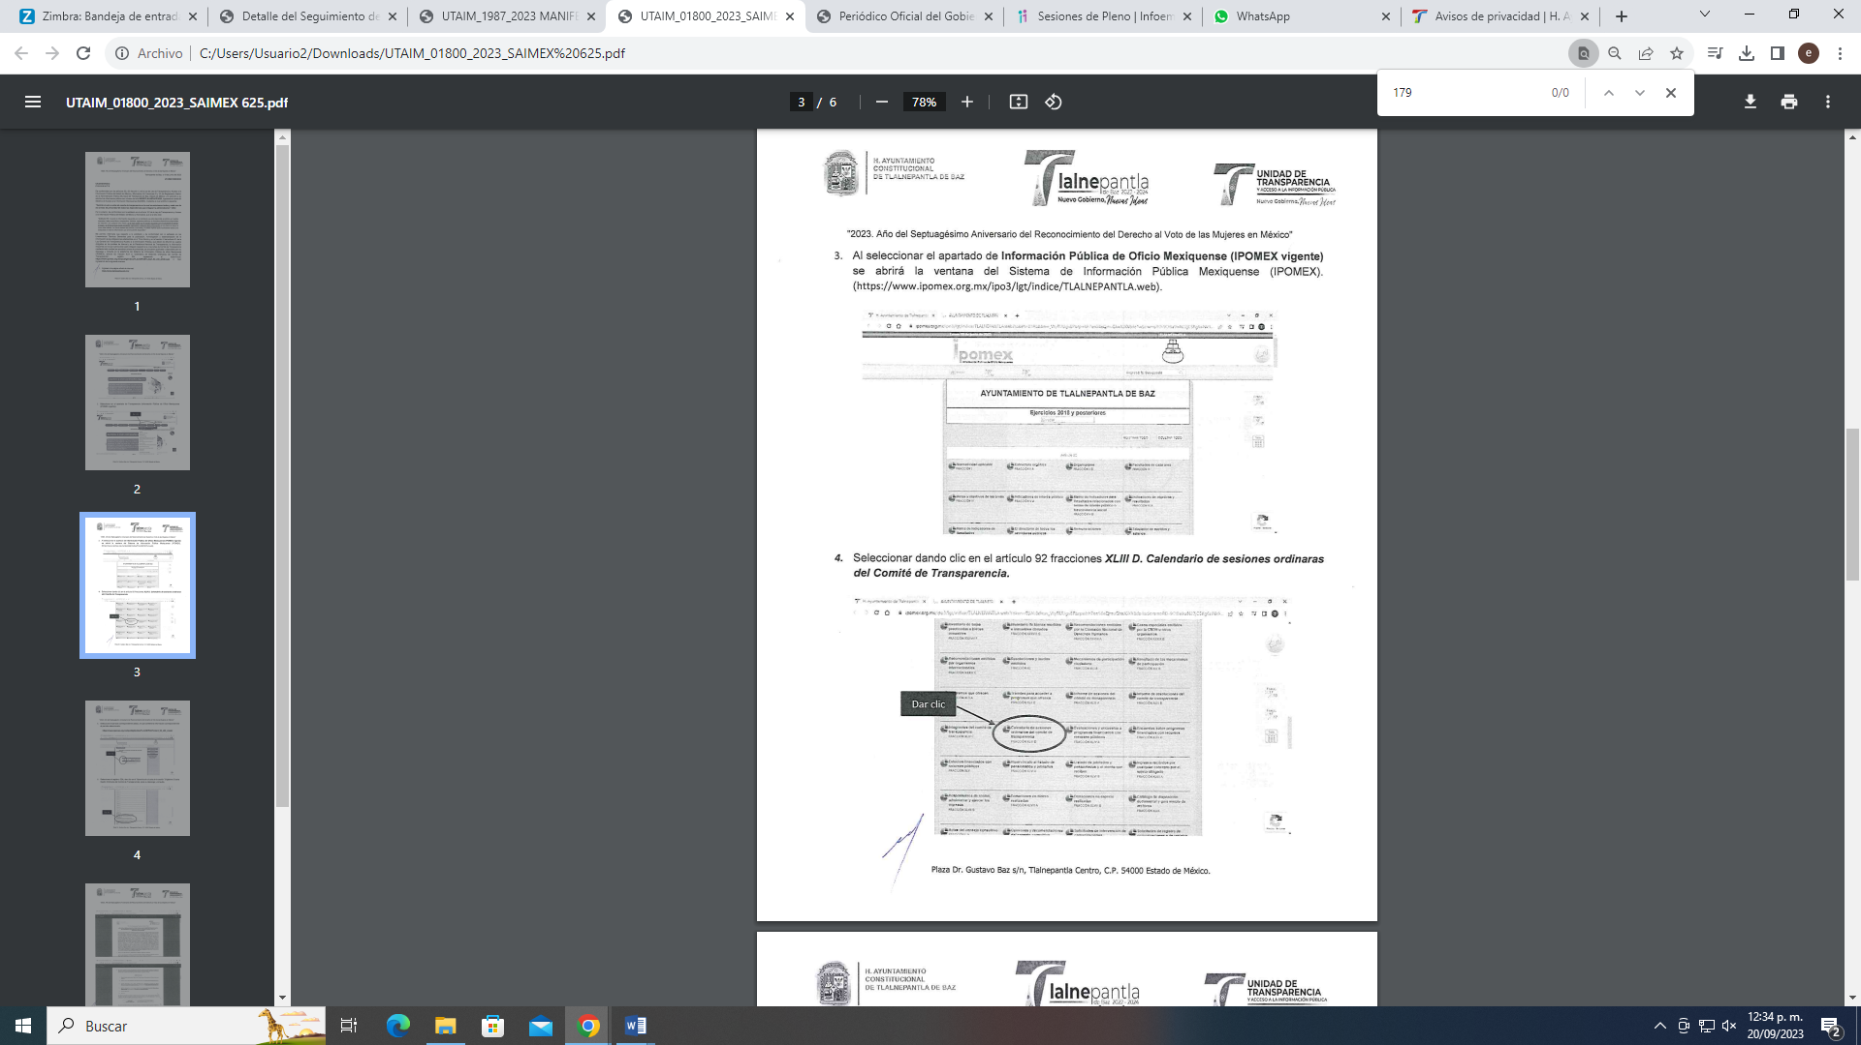
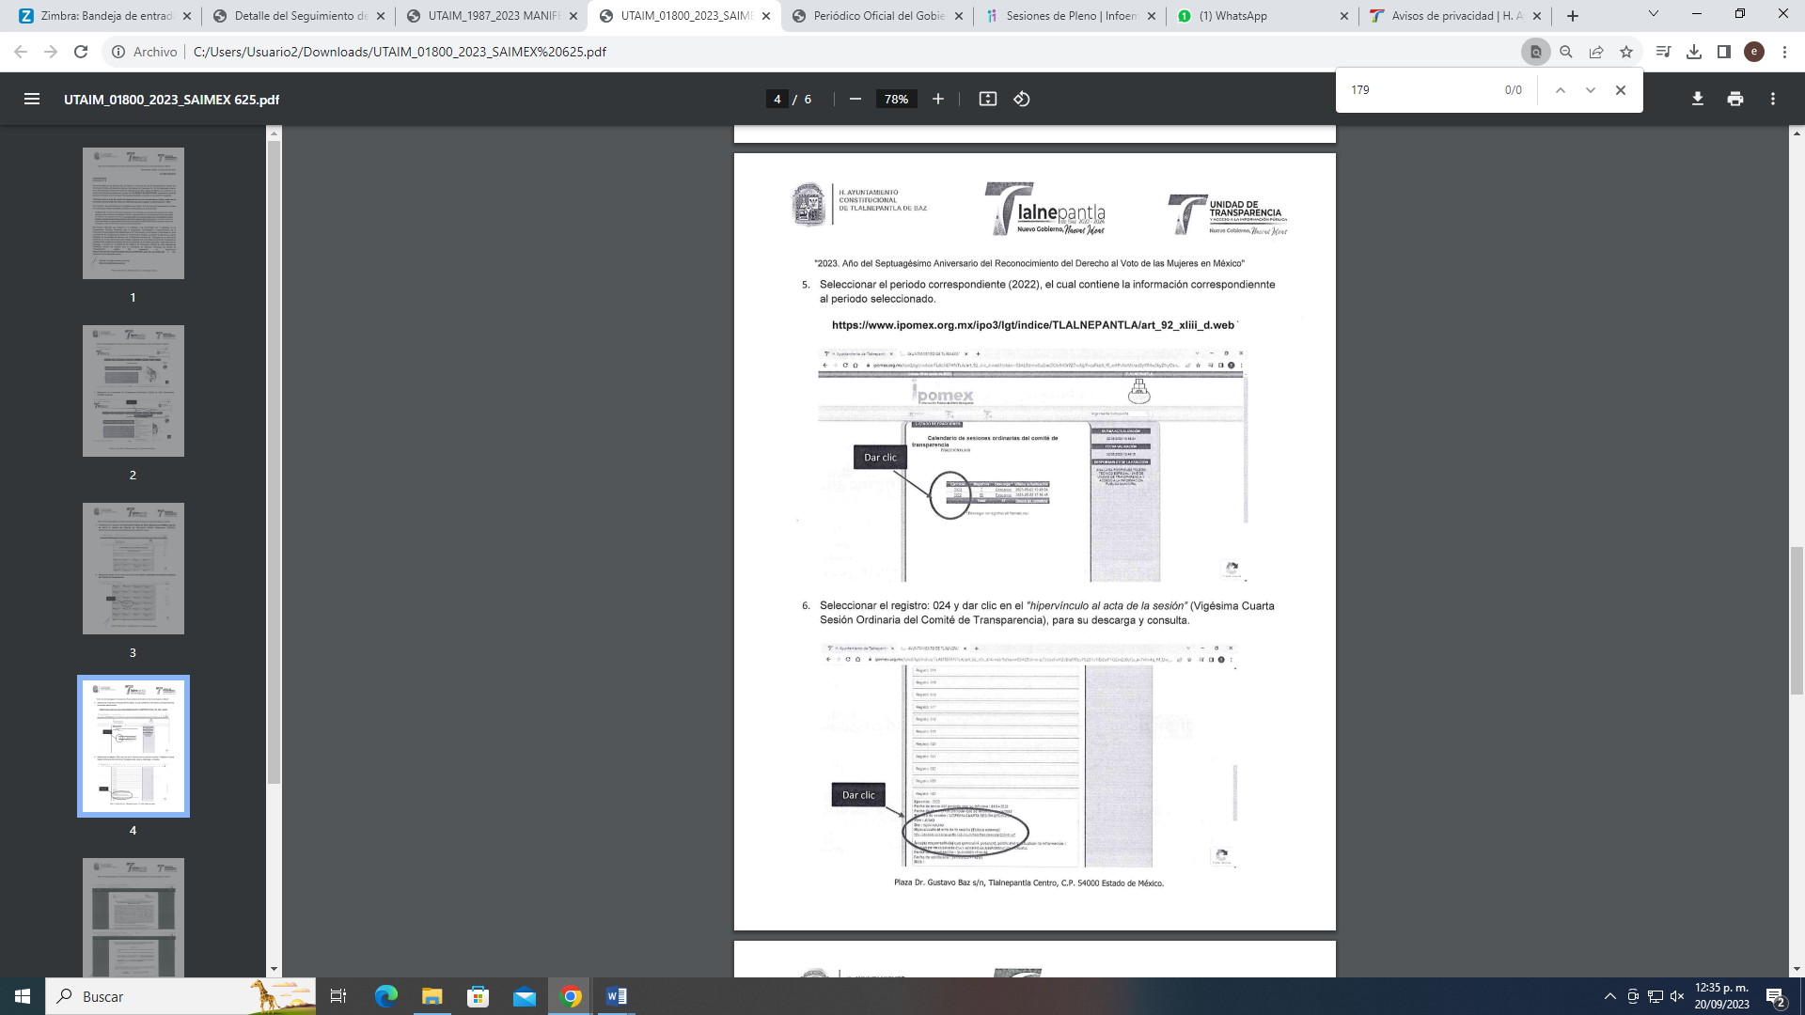
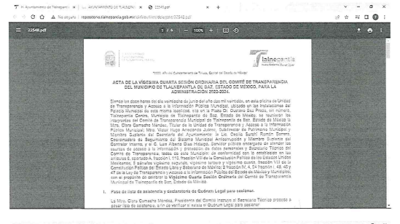

De las ilustraciones anteriores podemos advertir que el Sujeto Obligado da contestación a la solicitud de forma guiada hasta el Acta de la Vigésima Cuarta Sesión Ordinaria del Comité de Transparencia del veintiocho de junio de dos mil veintidós relativa a un aviso de privacidad.
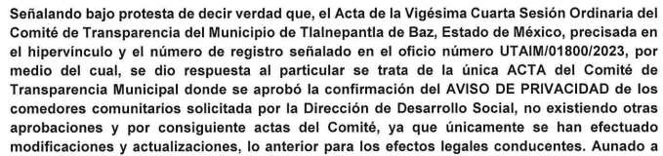

Por lo anterior, al haber existido un pronunciamiento por parte del Sujeto Obligado, a fin de dar respuesta a las solicitudes planteadas por el particular; por tanto, este órgano garante no está facultado para manifestarse sobre la veracidad de la información proporcionada, pues, de conformidad con el artículo 36 de la Ley de la materia, no se encuentra facultado para pronunciarse acerca de la autenticidad de dicho pronunciamiento.

Sirve de sustento a lo anterior, el criterio 31/10, de rubro y texto:
“El Instituto Federal de Acceso a la Información y Protección de Datos no cuenta con facultades para pronunciarse respecto de la veracidad de los documentos proporcionados por los sujetos obligados. El Instituto Federal de Acceso a la Información y Protección de Datos es un órgano de la Administración Pública Federal con autonomía operativa, presupuestaria y de decisión, encargado de promover y difundir el ejercicio del derecho de acceso a la información; resolver sobre la negativa de las solicitudes de acceso a la información; y proteger los datos personales en poder de las dependencias y entidades. Sin embargo, no está facultado para pronunciarse sobre la veracidad de la información proporcionada por las autoridades en respuesta a las solicitudes de información que les presentan los particulares, en virtud de que en los artículos 49 y 50 de la Ley Federal de Transparencia y Acceso a la Información Pública Gubernamental no se prevé una causal que permita al Instituto Federal de Acceso a la Información y Protección de Datos conocer, vía recurso revisión, al respecto.” (sic)

Evidenciado lo anterior, se determina que el Sujeto Obligado no vulneró el derecho de acceso a la información de la solicitante, y por lo tanto, es procedente confirmar la respuesta otorgada.

Por lo que, con fundamento en lo previsto en los artículos 5, párrafos trigésimo segundo, trigésimo tercero y trigésimo cuarto, fracciones IV y V de la Constitución Política del Estado Libre y Soberano de México; 2, fracción II, 29, 36, fracciones I y II, 176, 178, 179, 181, 185 fracción I, 186 y 188 de la Ley de Transparencia local, este Pleno:

RESUELVE

PRIMERO. Resultan infundadas las manifestaciones hechas valer por La Recurrente en el Recurso de Revisión 03642/INFOEM/IP/RR/2023 en términos del considerando QUINTO.

SEGUNDO. Se CONFIRMA la respuesta emitida por el Sujeto Obligado, a la solicitud de acceso a la información pública que dio origen al Recurso de Revisión 03642/INFOEM/IP/RR/2023, en términos del considerando QUINTO.

TERCERO. Notifíquese la presente resolución mediante Sistema de Acceso a la Información Mexiquense al Titular de la Unidad de Transparencia del Sujeto Obligado, para su conocimiento.

CUARTO. Notifíquese a La Recurrente la presente resolución vía Sistema de Acceso a la Información Mexiquense (SAIMEX) y hágase de su conocimiento que de conformidad con lo establecido en el artículo 196 de la Ley de Transparencia y Acceso a la Información Pública del Estado de México y Municipios, podrá impugnarla vía Juicio de Amparo en los términos de las leyes aplicables.

ASÍ LO RESUELVE, POR UNANIMIDAD DE VOTOS EL PLENO DEL INSTITUTO DE TRANSPARENCIA, ACCESO A LA INFORMACIÓN PÚBLICA Y PROTECCIÓN DE DATOS PERSONALES DEL ESTADO DE MÉXICO Y MUNICIPIOS, CONFORMADO POR LOS COMISIONADOS JOSÉ MARTÍNEZ VILCHIS; MARÍA DEL ROSARIO MEJÍA AYALA; SHARON CRISTINA MORALES MARTÍNEZ; LUIS GUSTAVO PARRA NORIEGA Y GUADALUPE RAMÍREZ PEÑA (AUSENCIA JUSTIFICADA); EN LA TRIGÉSIMA QUINTA SESIÓN ORDINARIA CELEBRADA EL VEINTISIETE DE SEPTIEMBRE DE DOS MIL VEINTITRÉS, ANTE EL SECRETARIO TÉCNICO DEL PLENO, ALEXIS TAPIA RAMÍREZ.
SCMM/AGZ/DEMF/ESS

Es importante señalar que el expediente formado con motivo de la presentación de la solicitud en análisis obra en electrónico en el SAIMEX como constancias que integran el expediente 03642/INFOEM/IP/RR/2023.
En lo subsecuente, Ley de Transparencia local.
Visible en la Gaceta del Seminario Judicial de la Federación con el registro digital 205635.
Consultable en el Seminario Judicial de la Federación y su gaceta, con el registro digital 2002351.
Visible en el Seminario Judicial de la Federación y su gaceta, con el registro digital 2002350.
“Artículo 178. El solicitante podrá interponer, por sí mismo o a través de su representante, de manera directa o por medios electrónicos, recurso de revisión ante el Instituto o ante la Unidad de Transparencia que haya conocido de la solicitud dentro de los quince días hábiles, siguientes a la fecha de la notificación de la respuesta. A falta de respuesta del sujeto obligado, dentro de los plazos establecidos en esta Ley, a una solicitud de acceso a la información pública, el recurso podrá ser interpuesto en cualquier momento, acompañado con el documento que pruebe la fecha en que presentó la solicitud. En el caso de que se interponga ante la Unidad de Transparencia, ésta deberá remitir el recurso de revisión al Instituto a más tardar al día siguiente de haberlo recibido.”
Sin contemplar en el cómputo los días sábados y domingos, y periodo vacacional considerados como días inhábiles, en términos del artículo 3, fracción X de la Ley de Transparencia local; y del Calendario Oficial en Materia de Transparencia, Acceso a la Información Pública y Protección de Datos Personales del Estado de México y Municipios, así como de labores del Instituto para el año dos mil veintidós y enero dos mil veintitrés.
sustentada por la Segunda Sala, publicada en el Semanario Judicial de la Federación y su Gaceta, Novena Época, tomo XXXII, agosto de 2010, página 463.
“Artículo 3. Para los efectos de la presente Ley se entenderá por: XI. Documento: Los expedientes, reportes, estudios, actas, resoluciones, oficios, correspondencia, acuerdos, directivas, directrices, circulares, contratos, convenios, instructivos, notas, memorandos, estadísticas o bien, cualquier otro registro que documente el ejercicio de las facultades, funciones y competencias de los sujetos obligados, sus servidores públicos e integrantes, sin importar su fuente o fecha de elaboración. Los documentos podrán estar en cualquier medio, sea escrito, impreso, sonoro, visual, electrónico, informático u holográfico;”
Emitido por Acuerdo del Pleno del Instituto de Transparencia y Acceso a la Información Pública del Estado de México y Municipios, publicado en el Periódico Oficial del Gobierno del Estado Libre y Soberano de México “Gaceta del Gobierno” el diecinueve de octubre de dos mil once.
Tomado de: https://www.infoem.org.mx/es/contenido/datos-personales/avisos-de-privacidad#:~:text=Es%20el%20documento%20f%C3%ADsico%2C%20electr%C3%B3nico,ser%C3%A1n%20sometidos%20tus%20datos%20personales.
Criterio emitido por el entonces Instituto Federal de Acceso a la Información y Protección de Datos, ahora Instituto Nacional de Transparencia, Acceso a la Información y Protección de Datos Personales (INAI).

